* 参数支持

安装插件：Environment Injector

再次打开项目时，会出现下方选项

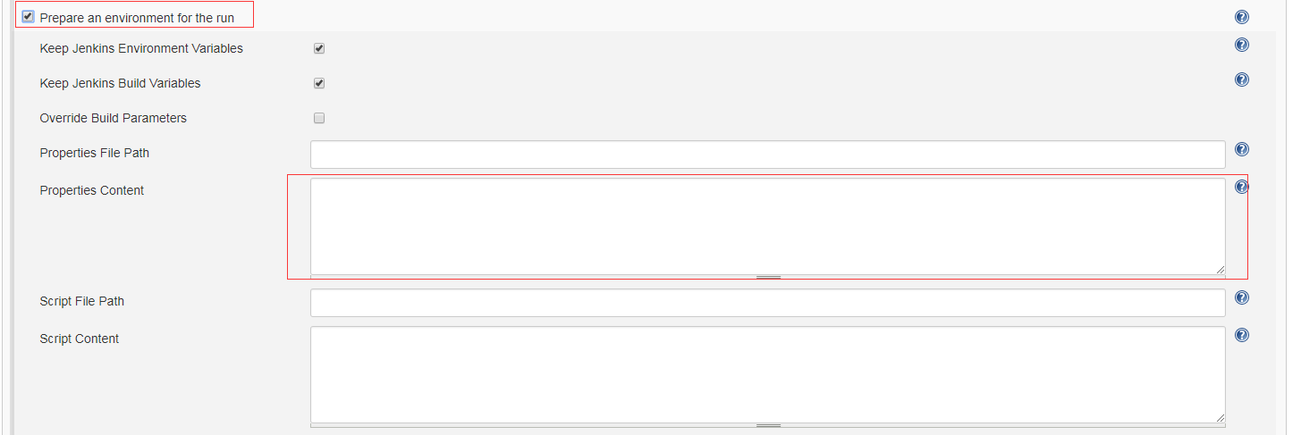

内容如下：

# 项目groupId

group_id=fastwave

#全局工具配置maven的名称

maven_name=maven3.6.0

#镜像仓库地址

registry_url=192.168.2.115:5000

#注册中心地址

eureka_url=192.168.2.117:8761